

รายงานการปฏิบัติงานสหกิจศึกษา

แอปพลิเคชันสนับสนุน ISA
ISA Support Application
ปวริศ เถาว์ทอง
รหัสนิสิต 6520503398
ปฎิบัติงาน ณ บริษัท เอเซียเสริมกิจลีสซิ่ง จำกัด (มหาชน)
เลขที่ 129 อาคารเจแอลเค ทาวเวอร์ ชั้น 19-21 ถนนสุขุมวิท
แขวงคลองเตยเหนือ เขตวัฒนา จังหวัดกรุงเทพมหานคร

รายงานนี้เป็นส่วนหนึ่งของวิชา 02204490 สหกิจศึกษา
ภาคการศึกษา 2 ปีการศึกษา 2567
ภาควิชาวิศวกรรมคอมพิวเตอร์ คณะวิศวกรรมศาสตร์ กำแพงแสน
มหาวิทยาลัยเกษตรศาสตร์ วิทยาเขตกำแพงแส
คำนำ
รายงานฉบับนี้เป็นส่วนหนึ่งของการศึกษาสหกิจศึกษา ซึ่งมีวัตถุประสงค์เพื่อให้นิสิตได้นำความรู้และ ทักษะจากการเรียนในชั้นเรียนมาประยุกต์ใช้ในสถานการณ์จริง รวมถึงพัฒนาทักษะการทำงานในองค์กรความรับผิดชอบ และการทำงานร่วมกับผู้อื่น เพื่อเตรียมความพร้อมสู่โลกของการทำงานในอนาคต โดย ข้าพเจ้าได้ปฏิบัติงานในตำแหน่งนิสิตฝึกสหกิจฝ่ายเทคโนโลยีสารสนเทศ (Web Application Programmer) ซึ่งมีหน้าที่ รับผิดชอบคือการพัฒนาโปรแกรม ลักษณะงานดังกล่าวช่วยให้ข้าพเจ้าได้มีโอกาสนำความรู้จากวิชาที่เรียนมา ใช้ในกระบวนการทำงานจริง นอกจากนี้ ข้าพเจ้ายังได้ศึกษาเพิ่มเติมใน Framework, Tools ต่าง ๆ เพื่อให้ สามารถปฏิบัติงานได้อย่างมีประสิทธิภาพมากขึ้น
ข้าพเจ้าใคร่ขอขอบพระคุณทางสถานประกอบการ บริษัท เอเซียเสริมกิจลีสซิ่ง จำกัด (มหาชน) และ ผู้ที่มีส่วนเกี่ยวข้องทุกท่าน ที่ให้โอกาสในการหาประสบการณ์ในการทำงาน และช่วยทำให้ข้าพเจ้ามีความเข้าใจ เกี่ยวกับชีวิตของการทำงานจริง ข้าพเจ้าขอขอบคุณ ไว้ ณ ที่นี้
ผลจากการสหกิจศึกษาในครั้งนี้ ข้าพเจ้าจะนำประสบการณ์และความรู้ที่ได้รับไปประยุกต์ใช้ในการ ปฏิบัติงานในวิชาชีพต่อไปในอนาคต

ลงชื่อ ปวริศ เถาว์ทอง

กิตติกรรมประกาศ (Acknowledgment)
การที่ข้าพเจ้าได้มาปฏิบัติงานสหกิจศึกษา ณ บริษัท เอเชียเสริมกิจลิสซิ่ง จำกัด (มหาชน) ตั้งแต่วันที่ 24 เดือน พฤศจิกายน พ.ศ. 2568 ถึง วันที่ 13 เดือน มกราคม พ.ศ. 2569 ส่งผลให้ข้าพเจ้าได้รับความรู้และ ประสบการณ์ต่างๆ ที่มีค่ามากมาย สำหรับรายงานวิชาสหกิจศึกษาฉบับนี้ สำเร็จลงได้ด้วยดีจากความร่วมมือ และสนับสนุนจากหลายฝ่าย ดังนี้

และบุคคลท่านอื่นๆที่ไม่ได้กล่าวนามมาทุกท่านที่ได้ให้คำแนะนำ ช่วยเหลือในการปฏิบัติงานและจัดทำรายงานฉบับนี้
ข้าพเจ้าใคร่ขอขอบพระคุณผู้ที่มีส่วนเกี่ยวข้องทุกท่าน ที่มีส่วนร่วมในการให้ข้อมูล เป็นที่ปรึกษาใน การทำรายงานฉบับนี้จนเสร็จสมบูรณ์ ตลอดจนให้การดูแลและให้ความเข้าใจเกี่ยวกับชีวิตของการทำงานจริง ข้าพเจ้าขอขอบคุณ ไว้ ณ ที่นี้
นาย ปวริศ เถาว์ทอง
ผู้จัดทำ
13 มีนาคม 2569

บทคัดย่อ
รายงานสหกิจศึกษาฉบับนี้ นำเสนอการพัฒนาเว็บไซต์ ISA Support Application สำหรับบริษัท เอเซียเสริมกิจลีสซิ่ง จำกัด (มหาชน) โดยมีวัตถุประสงค์หลักเพื่อพัฒนาเครื่องมือสนับสนุนการทำงานภายในองค์กร ตามความต้องการของบริษัทฯ ซึ่งประกอบด้วย 3 โมดูลหลัก ได้แก่
1) การแก้ไขข้อมูลประกันภัย (Edit Insurance) 2) การบริหารจัดการกลุ่มการตลาด (Group -Marketing Management) และ 3) การยกเลิกสัญญาใหม่ (Cancel RT) โดยเน้นการแก้ปัญหาด้านการปรับปรุงข้อมูลให้มีความถูกต้องและจัดเก็บเข้าสู่ระบบอย่างเป็นระเบียบผ่านส่วนติดต่อผู้ใช้ (Interface) ที่มีการตรวจสอบความถูกต้องของข้อมูล (Data Validation)
ในการพัฒนา ISA Support Application ผู้จัดทำได้ดำเนินการตั้งแต่ระยะวิเคราะห์พัฒนา (Development) จนถึงการนำไปใช้งานจริง (Production) โดยเลือกใช้เทคโนโลยีตามมาตรฐานของบริษัทฯ ได้แก่ TypeScript, HTML, SCSS, Java, PL/SQL (Oracle) และ Angular Framework เพื่อให้ระบบมีความเสถียร ง่ายต่อการดูแลรักษา และสามารถพัฒนาต่อยอดได้ในอนาคต โดยมีกลุ่มเป้าหมายหลักคือพนักงานของบริษัท เอเซียเสริมกิจลีสซิ่ง จำกัด (มหาชน)
ผลการดำเนินงานพบว่า ระบบ ISA Support Application ประสบความสำเร็จตามวัตถุประสงค์ที่ตั้งไว้ โดยวัดผลจากความแม่นยำในการประมวลผล ความเป็นมิตรต่อผู้ใช้งาน (User-friendly) และความสวยงามของส่วนติดต่อผู้ใช้ ระบบสามารถนำไปใช้งานได้จริง ช่วยให้พนักงานสามารถแก้ไขและบันทึกข้อมูลได้อย่างสะดวกรวดเร็ว และมีประสิทธิภาพมากขึ้น

Abstract
This cooperative education report presents the development of the ISA Support Application for Asia Sermkij Leasing Public Company Limited. The project aimed to develop a web-based application to support internal operations as assigned by the company. The application consists of three primary modules:
1) Edit Insurance, 2) Group Marketing Management, and 3) Cancel RT. The system was developed to handle the entire lifecycle from the development phase to production, specifically addressing issues related to insurance data modification, marketing department restructuring, and the cancellation of new contracts. The application ensures data integrity through a streamlined user interface and robust validation processes.
The ISA Support Application was developed using TypeScript, HTML, SCSS, Java, PL/SQL (Oracle), and the Angular framework, aligning with the company’s core technology stack to ensure ease of maintenance and future scalability. The primary users of this system are the employees of Asia Sermkij Leasing Public Company Limited. The performance and quality of the application were evaluated based on three key criteria: 1) Functional Accuracy, 2) User-friendliness, and 3) Visual Design.
The results indicate that the ISA Support Application is highly successful and fully operational. It effectively meets user requirements, allowing for seamless data editing and recording, thereby improving the overall efficiency of the company's internal workflows.

สารบัญ
เรื่อง หน้า
คำนำ ก
กิตติกรรมประกาศ ข
บทคัดย่อ ค
Abstract ง
สารบัญ จ
บทที่ 1 บทนำ
  - วัตถุประสงค์ของสหกิจศึกษา xx
  - รายละเอียดของหน่วยงานที่ไปสหกิจศึกษา xx
  - ตำแหน่งและลักษณะงานที่นิสิตได้รับมอบหมาย xx
  - ผู้ควบคุมดูแลสหกิจศึกษา xx
  - ระยะเวลาในการสหกิจศึกษา xx
บทที่ 2 รายละเอียดของการสหกิจศึกษา
2.1. ทบทวนวรรณกรรมและทฤษีที่เกี่ยวข้อง xx
2.2. รายละเอียดของหน่วยงานที่ไปสหกิจศึกษา xx
2.3. รายละเอียดของงานที่ปฏิบัติสหกิจศึกษา xx
บทที่ 3 สรุปผลการสหกิจศึกษา
  - สรุปผล การปฏิบัติงานสหกิจ xx
  - สรุปผล งานที่ได้รับมอบหมาย xx
  - ข้อเสนอแนะ xx
บรรณานุกรม xx
ภาคผนวก xx

- สำเนาใบประกาศ (ถ้ามี)
- สำเนาบันทึกสหกิจศึกษา
- ประมวลภาพหรือข้อมูลอื่น ๆ ประกอบการสหกิจศึกษา
- แผนที่แสดงสถานที่ตั้งของสถานที่สหกิจศึกษา

สารบัญตาราง
หน้า
ตารางที่ 1 xxxxxxxxxxxxx
ตารางที่ 2 xxxxxxxxxxxxx
ตารางที่ 3 xxxxxxxxxxxxx
ตารางที่ 4 xxxxxxxxxxxxx
ตารางที่ 5 xxxxxxxxxxxxx
ตารางที่ 6 xxxxxxxxxxxxx
ตารางที่ 7 xxxxxxxxxxxxx
ตารางที่ 8 xxxxxxxxxxxxx

สารบัญรูปภาพ
หน้า
รูปที่ 1 xxxxxxxxxxxxx
รูปที่ 2 xxxxxxxxxxxxx
รูปที่ 3 xxxxxxxxxxxxx
รูปที่ 4 xxxxxxxxxxxxx
รูปที่ 5 xxxxxxxxxxxxx
รูปที่ 6 xxxxxxxxxxxxx
รูปที่ 7 xxxxxxxxxxxxx
รูปที่ 8 xxxxxxxxxxxxx

บทที่ 1 บทนำ
การมาปฏิบัติงานสหกิจศึกษาจำเป็นต้องมีความรู้และความเข้าใจเกี่ยวกับเทคโนโลยีที่ใช้ภายใน องค์กร และโปรแกรมที่จะนำไปใช้ในการพัฒนาระบบ โดยการพัฒนาระบบจะต้องมีกระบวนการคิดวิเคราะห์ วิธีการแก้ปัญหา และทักษะในการเขียนโปรแกรมเบื้องต้น เพื่อนำไปใช้ในการต่อยอดและเรียนรู้เกี่ยวกับภาษา ใหม่ ๆ รวมถึงใช้โปรแกรมใหม่ๆ ในการเขียนโปรแกรม และช่วยสนับสนุนการทำงานที่ได้รับมอบหมายให้ สำเร็จตามที่ได้วางแผนไว

1.1. วัตถุประสงค์การปฏิบัติงาน
- เรียนรู้การทำงานในสภาพแวดล้อมขององค์กรจริง
- การทำงานร่วมกับทีมพัฒนาและ ส่วนงานอื่น ๆ
- เพื่อฝึกทักษะการแก้ไขปัญหา การวิเคราะห์ และออกแบบระบบที่เหมาะสมกับความต้องการ ของผู้ใช้งาน
- เพื่อพัฒนาความสามารถในการจัดการโครงการ และการบริหารเวลาภายใต้ระยะเวลาที่ กำหนด
- เพื่อเรียนรู้และเข้าใจหลักการพัฒนาซอฟต์แวร์ที่มีประสิทธิภาพ ทั้งในแง่ของ Code ที่อ่านง่าย และสามารถบำรุงรักษาได้
- เพื่อสร้างประสบการณ์การทำงานจริงที่สามารถนำไปต่อยอดในโอกาสงานในอนาคต
1.2. รายละเอียดของหน่วยงานที่ไปสหกิจศึกษา
1.2.1. ที่ตั้ง
บริษัท เอเซียเสริมกิจลีสซิ่ง จำกัด (มหาชน) 129 อาคารเจแอลเค ทาวเวอร์ ชั้น 19 – 21 ถนน สุขุมวิท แขวงคลองเตยเหนือ เขตวัฒนา กรุงเทพมหานคร 10110
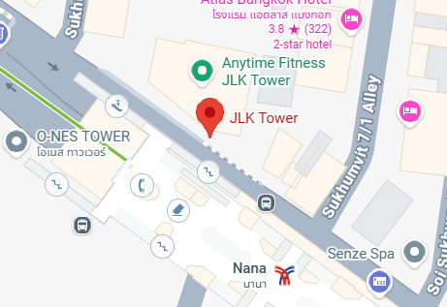

ภาพที่ 1 แผนที่สถานที่สหกิจศึกษา

1.2.2. ประวัติโดยย่อของสถานประกอบการ
บริษัท เอเซียเสริมกิจลีสซิ่ง จำกัด (มหาชน) ซึ่งเป็นสถาบันการเงินที่เกิดจากการร่วมมือกัน ระหว่างไชลีส โฮลดิ้ง ซึ่งเป็นสถาบันการเงินชั้นนำในไต้หวัน และกลุ่มธนาคารกรุงเทพ ก่อตั้ง เมื่อปี พ.ศ. 2527 บริษัทฯ ดำเนินธุรกิจให้บริการเช่าซื้อรถยนต์ทุกประเภท โดยเป็นการให้ สินเชื่อเช่าซื้อรถยนต์ใหม่ทั้งหมดแก่ลูกค้าในเขตจังหวัดกรุงเทพมหานครและปริมณฑล ต่อมา ภายหลังบริษัทฯได้ขยายธุรกิจเข้าสู่การให้บริการเช่าซื้อรถยนต์ใช้แล้ว สินเชื่อส่วนบุคคล และ สินเชื่อแก่ผู้จัดจำหน่ายรถยนต์
1.2.3. ขอบเขตหน้าที่ของหน่วยงานที่ไปฝึกงาน
ฝ่ายเทคโนโลยีสารสนเทศ (Information System and Automation : ISA) มีหน้าที่พัฒนา ระบบภายในบริษัทเพื่อสนับสนุนองค์กรและกระบวนการทางธุรกิจ ช่วยให้การท างานของแต่ละฝ่าย เป็นไปอย่างมีประสิทธิภาพและสะดวกยิ่งขึ้น

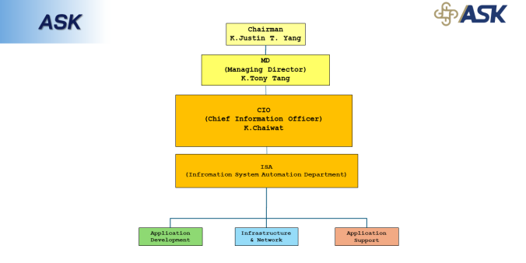
1.2.4. โครงสร้างของหน่วยงานที่ปฏิบัติงาน

ภาพที่ 2 โครงสร้างหน่วยงานที่สหกิจศึกษา

1.3. ตำแหน่งและลักษณะงานที่นิสิตได้รับมอบหมาย
ตำแหน่งที่ได้รับมอบหมายนักพัฒนาระบบ (Web Application Programmer) สังกัดฝ่ายเทคโนโลยี-สารสนเทศ โดยลักษณะงานและหน้าที่ความรับผิดชอบได้รับมอบหมายให้ดำเนินการพัฒนาโปรเจค ISA Support Application เพื่อสนับสนุนการทำงานภายในบริษัท โดยมีขอบเขตงาน พัฒนาโมดูลหลัก 3 ส่วน ได้แก่
ระบบแก้ไขประกันภัย (Edit Insurance), ระบบจัดการกลุ่มการตลาด (Group Marketing Management) และระบบยกเลิกสัญญา (Cancel RT)
1.4. ผู้ควบคุมดูแลสหกิจศึกษา
นายธีรรัฐ จรัสสิริกุลชัย ตำแหน่ง Senior Manager
1.5. ระยะเวลาในการสหกิจศึกษา
ระยะเวลาสหกิจศึกษาตั้งแต่วันที่ 24 เดือน พฤศจิกายน พ.ศ. 2568 ถึงวันที่ 13 เดือน มีนาคม พ.ศ. 2569 รวมระยะเวลา 80 วัน เป็นจำนวน 640 ชั่วโมง โดยสหกิจศึกษาในวันจันทร์ถึงวันศุกร์ ตั้งแต่เวลา 08.30 น. ถึง 17.30 น. วันละ 8 ชั่วโมง เป็นจำนวน 16 สัปดาห์

บทที่ 2 รายละเอียดของการสหกิจศึกษา
2.1 ทบทวนวรรณกรรมและทฤษฎีที่เกี่ยวข้อง

เครื่องมือ และเทคโนโลยี ที่ใช้ในการปฏิบัติงาน
2.1.1. Figma

ภาพที่ 3 ตราสัญลักษณ์ของโปรแกรม Figma
Figma คือ เครื่องมือออกแบบที่ใช้ออกแบบเว็บไซต์, แอปพลิเคชัน สำหรับ UX/UI Designer ทำให้ ทีม UX/UI Design ทำงานกันได้ง่ายขึ้น รวมไปถึงส่งเสริมการทำงานระหว่างทีมที่ช่วยให้ Designer ส่งต่องาน กับ Developer ได้ ง่ายมากยิ่งขึ้น รวมถึงสามารถวาด Wireframe ไปจน Prototype และ Test กับ User ได้เลย

2.1.2. โปรแกรม Visual Studio Code

ภาพที่ 4 ตราสัญลักษณ์ของโปรแกรม Visual Studio Code
Visual Studio Code หรือ VSCode คือ โปรแกรม Code Editor ที่ใช้ในการปรับแต่งและแก้ไขCodeรวมถึงการทำโปรเจคการเขียนโปรแกรมต่างๆ ที่พัฒนาโดยไมโครซอฟท์ ซึ่งมีการพัฒนาออกมาใน รูปแบบของ Open Source ที่สามารถใช้งานข้ามแพลตฟอร์ม อีกทั้งยังรองรับการใช้งานทั้งบน Windows, MacOS และ Linux และรองรับภาษา JavaScript, TypeScript และ Node.js ในตัว และมีส่วนต่อขยาย เพิ่มเติมที่หลากหลาย


2.1.3. โปรแกรม IntelliJ IDEA

ภาพที่ 5 ตราสัญลักษณ์ของโปรแกรม IntelliJ IDEA
IntelliJ IDEA คือ Integrated Development Environment (IDE) ที่ สามารถใช้งานข้ามแพลตฟอร์ม รองรับการใช้งานทั้งบน Windows, MacOS และ Linux สามารถรองรับเครื่องมือและ frameworks ได้หลากหลาย โดย IntelliJ IDEA ได้รับการออกแบบให้เป็น IDE สำหรับภาษา JVM, Java, Kotlin, Scala, Groovy ซึ่งสามารถเพิ่มส่วนต่อขยาย plugin เพื่อใช้งานในภาษาอื่นๆได้
2.1.4. Postman


ภาพที่ 6 ตราสัญลักษณ์ของโปรแกรม Postman
Postman คือ เครื่องมือทดสอบที่ช่วยให้ Developer สามารถทดสอบการสร้างผลลัพธ์ หลังจากส่ง HTTP Request รวมถึงช่วยแก้ไข API ได้ ซึ่งอินเทอร์เฟซผู้ใช้ของเครื่องมือทดสอบ API นี้ช่วยให้ Developer สามารถส่ง HTTP request และติดตามการตอบสนอง หรือ ข้อมูลที่ได้หลังจากการส่ง HTTP Request ได้


2.1.5. PL/SQL Developer

ภาพที่ 7 ตราสัญลักษณ์ของโปรแกรม PL/SQL Developer
PL/SQL (PROCEDURE LANGUAGE SQL) คือ Procedural Language ที่ออกแบบมาเพื่อนำคำสั่ง ต่างๆ ในภาษา SQL มารวมกันเป็นโปรแกรม และได้รับการ Compile โดยเซิร์ฟเวอร์ฐานข้อมูล Oracle ในขณะ runtime ทั้ง PL/SQL และ SQL จะทำงานภายในกระบวนการเซิร์ฟเวอร์เดียวกัน ทำให้เกิด ประสิทธิภาพสูงสุด ทำงานได้ตรงตามความต้องการของผู้ใช้ และกว้างขวางมากขึ้น

2.1.6. GitLab

ภาพที่ 8 ตราสัญลักษณ์ของโปรแกรม GitLab
GitLab คือ Software ที่จัดการ Git Repository และสามารถจัดการ CI/CD (Continuous- Integration and Continuous Delivery)


2.1.8. Angular Framework

ภาพที่ 10 ตราสัญลักษณ์ของ Angular Framework
Angular Framework คือ ฟอนต์เอนด์เฟรมเวิร์ก (Front-End Framework) ที่พัฒนาด้วย Google โดย Angular เป็นเฟรมเวิร์กที่ใช้สำหรับ พัฒนาเว็บแอพพลิเคชั่นในฝั่งของ Client และถ้าต้องการติดต่อกับ เซิร์ฟเวอร์ ก็จะใช้ภาษาหรือเฟรมเวิร์กแบบอื่นๆ ติดต่อกับเซิร์ฟเวอร์แทน
2.1.9. Prime NG Framework


ภาพที่ 11 ตราสัญลักษณ์ของ Prime NG Framework
Prime NG คือ ชุดส่วนประกอบ Angular UI แบบ Open Source ที่มีคุณสมบัติหลากหลายและ สามารถปรับแต่งได้ตามความต้องการ ซึ่งจะมี Library ที่พร้อมใช้งาน และตัวอย่างการใช้งานครบถ้วน

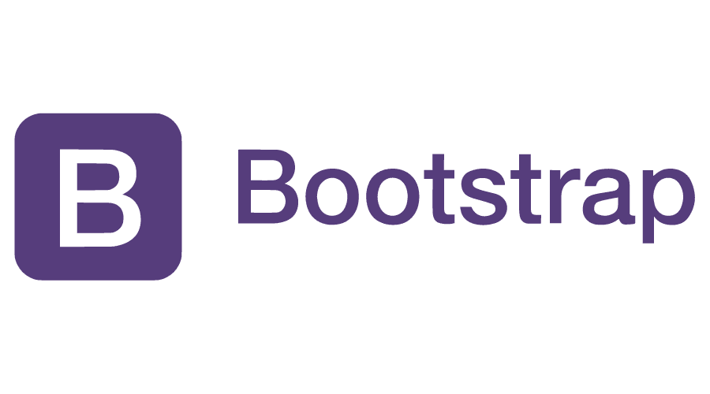
2.1.10. Bootstrap Framework

ภาพที่ 12 ตราสัญลักษณ์ของ Bootstrap Framework
Bootstrap คือ ชุดเครื่องมือ Open Source ที่ใช้สำหรับการออกแบบเว็บไซต์แบบ Responsive โดยน าในส่วนของ HTML, CSS, JS มาพัฒนาเป็นแหล่งเครื่องมือสำหรับการออกแบบหน้าเว็บไซต์ (Front End- component library)

